创建Springboot项目：

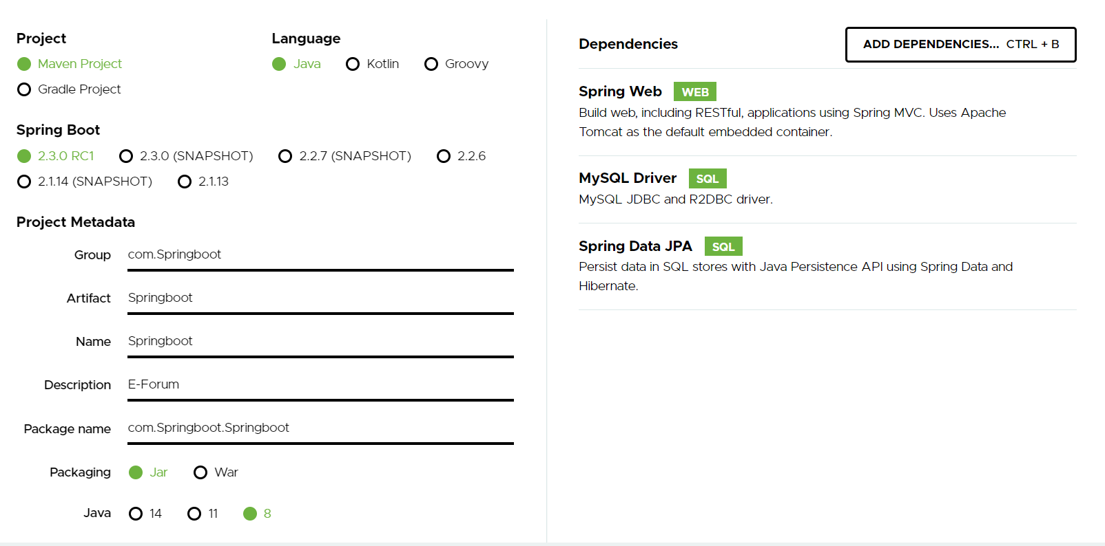在线生成网址：<https://start.spring.io/>

配置Springboot项目：